新 书 推 荐
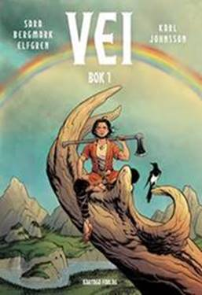
中文书名：《维》
英文书名：VEI
作 者：Sara B. Elfgren and Karl Johnsson
出 版 社：Kartago
代理公司：Grand Agency /ANA/Nina Yang
页 数：136页
出版时间：2017年4月
代理地区：中国大陆、台湾
审读资料：电子稿
类 型：绘本小说

- 北欧神话、《权利的游戏》（Game of Thrones）和《饥饿游戏》（The Hunger Games）的碰撞。

内容简介：

一个失去意识的女人漂浮在海里。寻找巨人之家的维京人发现了她。那个女人名叫维（Vei），没过多久，她便陷入了巨人、挪威神和人类之间血腥的斗争中。她能相信谁？

萨拉·B·埃尔夫格伦（Sara B. Elfgren）和卡尔·约翰逊（Karl Johnson）密切地合作，联手创作了故事与插画。二人从北欧神话中汲取灵感，将背景设定在建有巴比伦建筑的斯堪的纳维亚青铜时代的村庄中，成就了独特的瑞典系列故事，作者们将其定义为“北欧神话、《权利的游戏》（Game of Thrones）和《饥饿游戏》（The Hunger Games）的碰撞。”

与神明担当主角的传统北欧神话不同，人类才是《维》（Vei）的主角，故事从他们的视角出发。它参考了同类型的早期作品，满足了成年读者们的阅读兴趣。最重要的是，《维》（Vei）是一部出色的奇幻小说，萨拉和卡尔呈现了极具颠覆性的观点。

《维》（Vei）——第一部史诗小说的灵感源自北欧神话。第二部将于2018年出版，届时我们将距离挪威神更近一步。

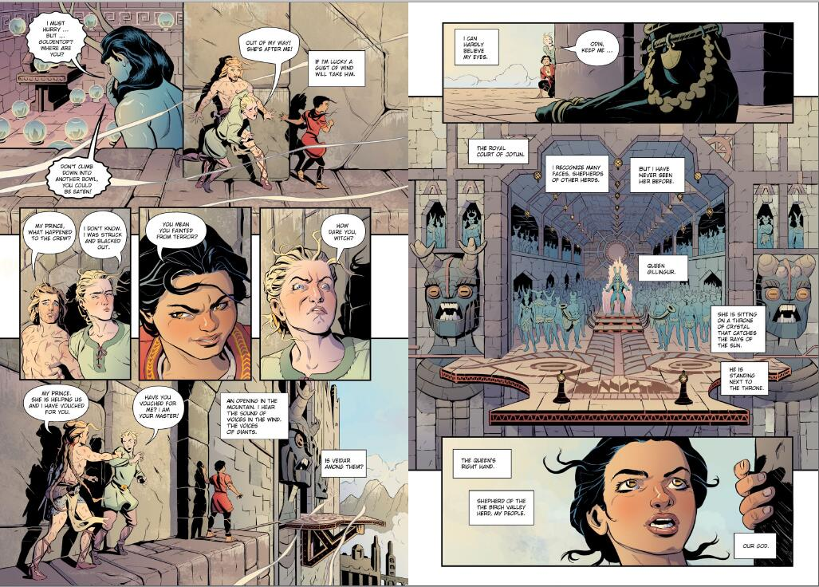
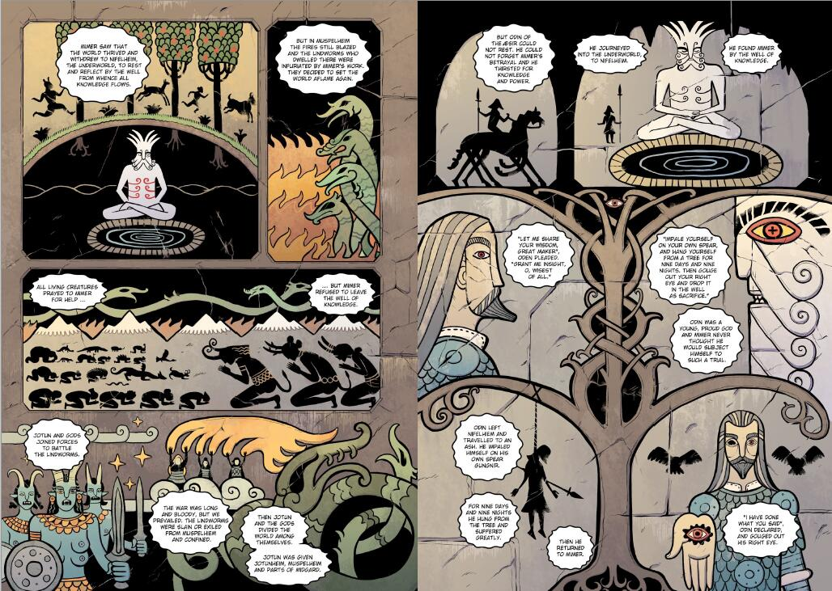
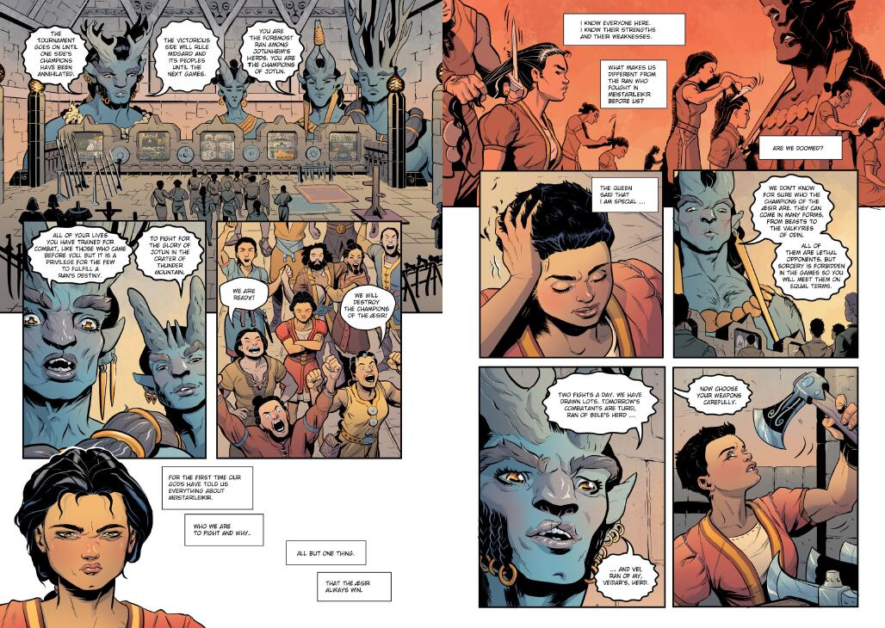

作者简介：


萨拉·B·埃尔夫格伦（Sara B. Elfgren）：《安格士佛斯》（ The Engelsfors）三部曲作者之一，并著有广受欢迎的系列播客作品《冥界的呼唤》（Voices of the Dead）和绘本《来玩吧！》（Let’s play! ）及《留给彼此的时间》（Time for Each Other）。

卡尔·约翰逊（Karl Johnson）：《安格士佛斯》（ The Engelsfors）系列作品的插画家之一。2010年，卡尔凭借连环画小说《来自乌尔塔尔的玛拉》（Mara From Ulthar）出道，同时他也是一位活跃的插画家。约翰逊曾为《幻影侠》（The Phantom）创作过插画。

《维》（Vei）的故事逐渐成形于萨拉·B·埃尔夫格伦（Sara B. Elfgren）和卡尔·约翰逊（Karl Johnson）长达几年的合作中。问世之初，这个故事连载于《乌托邦》（Utopia）杂志，现在要彻底地重新创作然后以两本书的形式发行。第二部作品将于2018年出版。

谢谢您的阅读！
请将回馈信息发至：
杨娜（Nina Yang)
安德鲁·纳伯格联合国际有限公司北京代表处
北京市海淀区中关村大街甲59号中国人民大学文化大厦1705室，100872
电 话：010-82449260
传 真：010-82504200
Email: Nina@nurnberg.com.cn
网 址: http://www.nurnberg.com.cn
新浪微博：http://weibo.com/nurnberg
豆瓣小站：http://site.douban.com/110577/
微信订阅号：安德鲁书讯


